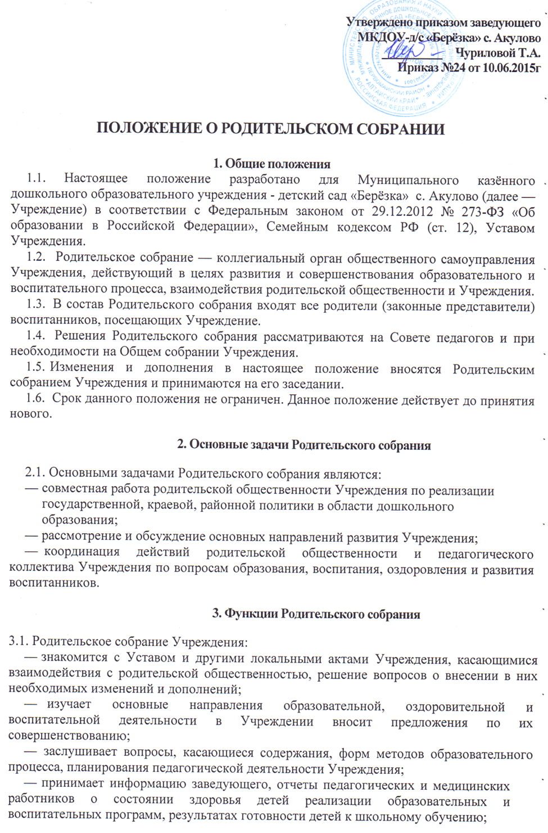

**ПОЛОЖЕНИЕ О РОДИТЕЛЬСКОМ СОБРАНИИ**

**1. Общие положения**

1. Настоящее положение разработано для Муниципального казённого дошкольного образовательного учреждения - детский сад «Берёзка» с. Акулово (далее —Учреждение) в соответствии с Федеральным законом от 29.12.2012 № 273-ФЗ «Об образовании в Российской Федерации», Семейным кодексом РФ (ст. 12), Уставом Учреждения.
2. Родительское собрание — коллегиальный орган общественного самоуправления Учреждения, действующий в целях развития и совершенствования образовательного и воспитательного процесса, взаимодействия родительской общественности и Учреждения.
3. В состав Родительского собрания входят все родители (законные представители) воспитанников, посещающих Учреждение.
4. Решения Родительского собрания рассматриваются на Совете педагогов и при необходимости на Общем собрании Учреждения.
5. Изменения и дополнения в настоящее положение вносятся Родительским собранием Учреждения и принимаются на его заседании.
6. Срок данного положения не ограничен. Данное положение действует до принятия нового.

**2. Основные задачи Родительского собрания**

2.1. Основными задачами Родительского собрания являются:

* совместная работа родительской общественности Учреждения по реализации государственной, краевой, районной политики в области дошкольного образования;
* рассмотрение и обсуждение основных направлений развития Учреждения;
* координация действий родительской общественности и педагогического коллектива Учреждения по вопросам образования, воспитания, оздоровления и развития воспитанников.

**3. Функции Родительского собрания**

3.1. Родительское собрание Учреждения:

* знакомится с Уставом и другими локальными актами Учреждения, касающимися взаимодействия с родительской общественностью, решение вопросов о внесении в них необходимых изменений и дополнений;
* изучает основные направления образовательной, оздоровительной и воспитательной деятельности в Учреждении вносит предложения по их совершенствованию;
* заслушивает вопросы, касающиеся содержания, форм методов образовательного процесса, планирования педагогической деятельности Учреждения;
* принимает информацию заведующего, отчеты педагогических и медицинских работников о состоянии здоровья детей реализации образовательных и воспитательных программ, результатах готовности детей к школьному обучению;
* заслушивает информацию воспитателей Учреждения, медицинских работников о состоянии здоровья детей, ходе реализации образовательных и воспитательных программ, результатах и готовности детей к школьному обучению.
* решает вопросы оказания помощи воспитателям при работе с неблагополучными семьями;

- участвует в планировании совместных с родителями (законными представителями) мероприятий в Учреждении;

- планирует организацию развлекательных мероприятий с детьми сверх годового плана, обеспечение их подарками к Новому году и другим праздникам;

**4. Права Родительского собрания**

4.1. Родительское собрание имеет право:

Каждый член Родительского собрания имеет право:

* потребовать обсуждения Родительским собранием любого вопроса, входящего в его компетенцию, если это предложение поддержит не менее одной трети членов собрания;
* при несогласии с решением Родительского собрания высказать свое мотивированное мнение, которое должно быть занесено, в протокол.

**5. Организация управления Родительским собранием**

1. В состав Родительского собрания входят все родители (законные представители) воспитанников Учреждения.

5.2.Для ведения заседаний Родительское собрание из своего состава выбирает председателя и секретаря сроком на 1 учебный год.

5.3.В необходимых случаях на заседание Родительского собрания приглашаются педагогические, медицинские и другие работники учреждения, представители общественных организаций, учреждений, родители, представители Учредителя.

5.4. Родительское собрание Учреждения ведет заведующий учреждением совместно с председателем Родительского собрания Учреждения.

5.5. Председатель Родительского собрания:

- обеспечивает посещаемость родительского собрания -совместно с заведующим Учреждением организует подготовку и проведение Родительского собрания;

* взаимодействует с заведующим Учреждением по вопросам ведения собрания, выполнения его решений.

5.6. Родительское собрание работает по плану, составляющему часть годового плана работы Учреждения.

5.7. Родительское собрание собирается не реже 1 раза в квартал.

Заседания Родительского собрания правомочны, если на них присутствует не менее половины всех родителей (законных представителей) воспитанников Учреждения.

5.8.Решение Родительского собрания принимается открытым голосованием и считается принятым, если за него проголосовало не менее двух третей присутствующих.

5.9. Непосредственным выполнением решений занимаются ответственные лица, указанные в протоколе заседания Родительского собрания. Результаты докладываются Родительскому собранию на следующем заседании.

**6.Делопроизводство Родительского собрания**

7.1. Заседания Родительского собрания оформляются протоколом.

7.2. В книге протоколов фиксируются:

- дата проведения заседания;

- количество присутствующих;

- приглашенные (ФИО, должность);

- повестка дня;

- ход обсуждения вопросов, выносимых на Родительское собрание; предложения, рекомендации и замечания родителей (законных представителей), педагогических и других работников Учреждения, приглашенных лиц;

- решение Родительского собрания.

7.3. Протоколы подписываются председателем и секретарем Родительского собрания.

7.4. Нумерация протоколов ведется от начала учебного года.

7.5. Книга протоколов Родительского собрания нумеруется постранично, прошнуровывается, скрепляется подписью заведующего и печатью Учреждения.

7.6. Книга протоколов Родительского собрания хранится в делах учреждения 5 лет и передается по акту (при смене руководители, при передаче в архив).

7.7. Тетрадь протоколов Родительского собрания группы хранится у воспитателей группы с момента комплектации группы до выпуска детей в школу.